**Как воспитывать детей?**

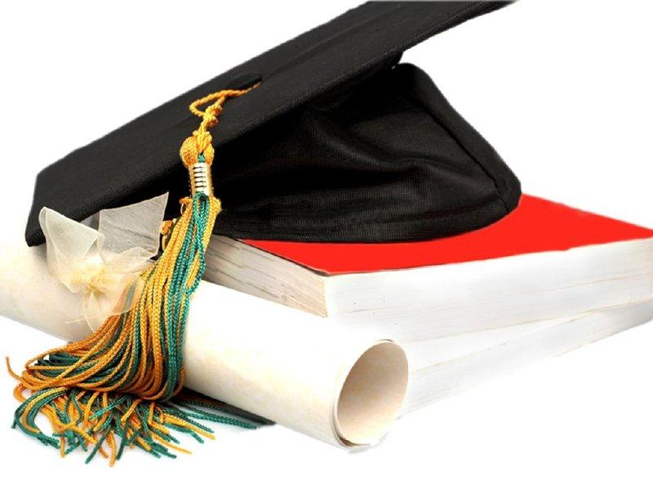

Существует много способов воспитания детей. Какой же выбрать? Давайте рассмотрим методики известных педагогов.

1) Мария Монтессори (1870 - 1952) - итальянский врач. Её система воспитания уже больше 100 лет вызывает интерес родителей и педагогов и считается одной из самых популярных. Суть её методики состоит в том, чтобы помочь ребенку в раннем возрасте самостоятельно освоить мир. Воспитатель следует за ребенком и в нужный момент становится помощником, но только в том случае, если кроха сам попросит об этом. В данном случае педагог является не диктатором, а, скорее, наставником и другом. В каждом детском саду, работающем по системе Монтессори, помещение поделено на зоны: есть зона упражнений, где учатся всему, что может пригодиться в быту (мытьё посуды, завязывание шнурков). В зоне сенсорного развития малыши познают разницу температур, развивают слух и обоняние. Также дети расширяют словарный запас и учат буквы - например, выводят их пальчиком по рассыпанной манной крупе.

2.) Рудольф Штайнер (1861 - 1925) сформулировал принципы вальдорфской педагогики, которые продолжили идеи великого педагога Иоганна Песталоцци. Эта система считается альтернативой педагогике Монтессори, она преследует такие же цели - гармоничное развитие и развитие творческого потенциала ребенка. Суть методики в том, что воспитатель для ребенка - идеал и пример для подражания. Взрослый "ведет" малыша, активно помогает ему познавать мир. Главное в этом методе - возврат к природе и народному творчеству. Дети поют, танцуют, играют спектакли. Игрушки - только самодельные, без лиц (по мнению психологов, это помогает развивать воображение).

3) Глен Доман - американский военный врач - нейрохирург. В конце 1940-х годов он искал способы реабилитации детей-инвалидов с пораженной нервной системой, которых официальная медицина считала безнадежными, а обнаружил необычайно продуктивный метод умственного развития. Активизация быстрого и необыкновенно эффективного развития мозга достигается за счет стимулирования одного из органов чувств (например, зрения). Урок по системе Домана длится всего несколько секунд: детям показывают карточки и громко называют вслух, что на них изображено или написано. На следующем уроке карточки меняют, а прежние показывают снова не раньше, чем через месяц. В день таких уроков должно быть проведено не меньше 50. Одновременно ребенка с первого же дня жизни нужно побуждать активно двигаться. Итог поразителен! Крохи в 2-3 года обучаются читать, считать, а в 5 лет становятся эрудитами.

4) Японская система воспитания. Её принцип таков: до 5 лет ребенку позволяют практически всё, ни в чем ему не отказывают. А ребенка 5-15 лет вводят в мир строгих ограничений и запретов. После 15 лет подросток становится полноправным членом общества наравне со взрослыми людьми. Считается, что из такого ребенка вырастает стрессоустойчивый и дисциплинированный член общества.

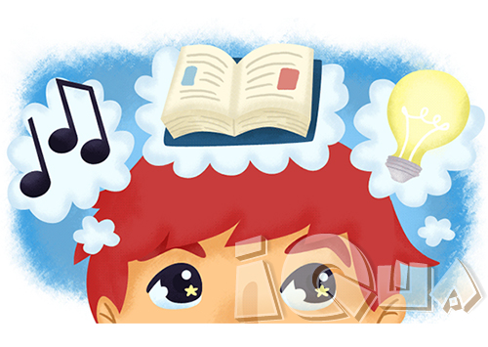

Какую систему воспитания выбрать - личное дело родителей. Но самое главное - помнить, что каждый человек строго индивидуален, и искренне любить его.